￼

PHÂN TÍCH THIẾT KẾ HỆ THỐNG QUẢN LÍ TỪ VỰNG VÀ TRẮC NGHIỆM

**BÀI TẬP LỚN**

**MÔN: CHUYÊN ĐỀ ĐỊNH HƯỚNG DOANH NGHIỆP PHẦN MỀM**

**(7080102)**

**Hà Nội, 2025**



**BÀI TẬP LỚN**

**Môn học: Chuyên đề định hướng doanh nghiệp phần mềm**

**Báo cáo: Phân tích thiết kế hệ thống**

**Hà Nội, 2025**

**ĐỀ TÀI:**

**QUẢN LÝ TỪ VỰNG VÀ TRẮC NGHIỆM**

**QUIZLET**

**SINH VIÊN THỰC HIỆN**

**NHÓM 10**

Trần Ngọc Anh (2221050562)

Nguyễn Văn Thịnh (212050902)

Khổng Hữu Thiên (2121050576)

Nguyễn Thanh Tùng (212105447)

Trần Hải Ngọc (2221050708)

**CÁN BỘ GIẢNG DẠY**

**Ngô Ngọc Anh**

Bộ môn: Công nghệ phần mềm

# MỤC LỤC

MỤC LỤC III

DANH MỤC CÁC HÌNH VẼ V

DANH MỤC CÁC BẢNG BIỂU VI

MỞ ĐẦU 1

CHƯƠNG 1 GIỚI THIỆU 2

1.1 Mục đích tài liệu 2

1.2 Phạm vi tài liệu 2

1.3 Thuật ngữ và các từ viết tắt 2

1.4 Cấu trúc tài liệu 3

CHƯƠNG 2 GIỚI THIỆU CHUNG VÀ KHẢO SÁT 4

2.1 Định nghĩa 4

2.2 Khó khăn người dùng học từ vựng 6

2.2.1 Lặp lại không hiệu quả 6

2.2.2 Mất động lực do sự phức tạp 7

2.3 Mục đích của ứng dụng 7

2.4 Các công nghệ được sử dụng trong dự án 7

2.5 Tham khảo một số ứng dụng phổ biến và nổi bật trên thị trường 8

2.6 Kết luận 9

CHƯƠNG 3 TỔNG QUAN VỀ ỨNG DỤNG 10

3.1 Mô tả chức năng 10

3.1.1 Quản lí thông tin cá nhân 10

3.1.2 Quản lí bộ thẻ 10

3.1.3 Quản lí lớp học 11

3.1.4 Quản lí chế độ học tập 12

3.2 Kết chương 12

CHƯƠNG 4 THIẾT KẾ HỆ THỐNG 13

4.1 Biểu đồ ngữ cảnh 13

4.2 Biểu đồ Usecase 14

4.3 Biểu đồ phân rã chức năng 16

4.4 Biểu đồ Activity 16

4.5 Biểu đồ luồng dữ liệu 28

4.6 Cơ sở dữ liệu hệ thống 33

4.6.1 Mô tả tổng quát dữ liệu 34

4.6.2 Mô tả chi tiết dữ liệu 34

4.6.3 Demo cơ sở dữ liệu hệ thống 37

4.7 Kết chương 40

CHƯƠNG 5 KẾT QUẢ CÀI ĐẶT, THỬ NGHIỆM 41

5.1 Giao diện đăng ký/đăng nhập 41

5.2 Trang Home 42

5.3 Trang Setting 43

5.4 Trang tạo Falshcard 44

5.5 Trang tạo Classroom 45

5.6 Trang Your library 45

5.7 Chi tiết bộ flashcard 46

5.8 Các chế độ học 47

5.9 Trang Dashboard 51

KẾT LUẬN VÀ HƯỚNG PHÁT TRIỂN 52

# DANH MỤC CÁC HÌNH VẼ

Hình 2‑1 Lượng kiến thức nhớ được sau khi học xong 5

Hình 2‑2 Lượng kiến thức sau một đêm 5

Hình 2‑3 Lượng kiến thức khi học phương pháp lặp lại ngắt quãng 6

Hình 2‑4 Giao diện trang Quizizz 8

Hình 2‑5 Giao diện tạo thẻ Quizizz 8

Hình 2‑6 Giao diện trang chủ Anki 9

Hình 4‑1 Biểu đồ ngữ cảnh 13

Hình 4‑2 Biểu đồ Usecase 14

Hình 4‑3 Biểu đồ phân rã chức năng 16

Hình 4‑4 Activity Đăng nhập 17

Hình 4‑5 Activity Đăng ký 18

Hình 4‑6 Activity Quên mật khẩu/Đặt lại 19

Hình 4‑7 Activity Tạo bộ thẻ mới 20

Hình 4‑8 Activity Lưu thẻ 21

Hình 4‑9 Activity Tìm kiếm bộ thẻ 21

Hình 4‑10 Activity Thêm bộ thẻ vào lớp 22

Hình 4‑11 Activity Xóa bộ thẻ khỏi lớp học 23

Hình 4‑12 Activity Cập nhật thẻ đơn trong bộ thẻ 24

Hình 4‑13 Activity Cập nhật bộ thẻ, thẻ đơn 24

Hình 4‑14 Activity Tạp lớp học mới 25

Hình 4‑15 Activity Thêm thành viên vào lớp học 26

Hình 4‑16 Activity Xóa lớp học 27

Hình 4‑17 Activity Xóa thành viên khỏi lớp học 28

Hình 4‑18 Biểu đồ DFD_0 29

Hình 4‑19 Biểu đồ DFD _1 30

Hình 4‑20 Biểu đồ DFD_2 (Hệ thống quản lý) 31

Hình 4‑21 Biểu đồ DFD_2 (Quản lý flashcard) 31

Hình 4‑22 Biểu đồ DFD_2 (Quản lý Lớp học) 32

Hình 4‑23 Biểu đồ DFD_2 (Quản lý chế độ học tập) 32

Hình 4‑24 Biểu đồ DFD**_**2 (Quản lý trắc nghiệm) 33

Hình 4‑25 Biểu đồ DFD_2 (Thống kê) 33

Hình 4‑26 Hình demo cơ sở dữ liệu hệ thống 37

Hình 4‑27 Document mẫu trong users 38

Hình 4‑28 Document mẫu trong folders 38

Hình 4‑29 Document mẫu trong flashcards 39

Hình 4‑30 Document mẫu trong classrooms 40

Hình 5‑1 Giao diện đăng nhập 41

Hình 5‑2 Giao diện đăng ký 41

Hình 5‑3 Giao diện trang Home 42

Hình 5‑4 Giao diện trang Setting 43

Hình 5‑5 Giao diện trang tạo flashcard 44

Hình 5‑6 Giao diện trang tạo classroom 45

Hình 5‑7 Giao diện trang Your library (Flash Card) 45

Hình 5‑8 Giao diện chi tiết bộ flashcard 46

Hình 5‑9 Chế độ học Flashcards 47

Hình 5‑10 Thống kê học Flashcards 47

Hình 5‑11 Chế độ học Learn 47

Hình 5‑12 Thống kê chế độ Learn 48

Hình 5‑13 Chế độ học Test 48

Hình 5‑14 Thống kê chế độ Test 49

Hình 5‑15 Giao diện trang Achievements – Thành tựu người dùng 50

Hình 5‑16 Giao diện trang Dashboard 51

# DANH MỤC CÁC BẢNG BIỂU

Bảng 1‑1 Bảng thuật ngữ và các từ viết tắt 2

Bảng 2‑1 Cách học hiệu quả nhất 6

Bảng 4‑1 Bảng mô tả tổng quát dữ liệu 34

Bảng 4‑2 Bảng mô tả chi tiết collection users 35

Bảng 4‑3 Bảng mô tả chi tiết collection folders 35

Bảng 4‑4 Bảng mô tả chi tiết collection flashcards 36

Bảng 4‑5 Bảng mô tả chi tiết collection classrooms 37

# MỞ ĐẦU

1. Tổng quan tình hình nghiên cứu thuộc lĩnh vực của đề tài

Trong thời đại công nghệ số, việc ứng dụng các phần mềm hỗ trợ học tập trực tuyến ngày càng trở nên phổ biến, đặc biệt trong lĩnh vực học ngoại ngữ và trắc nghiệm kiến thức. Các nghiên cứu và ứng dụng thực tiễn cho thấy việc sử dụng công cụ quản lý từ vựng kết hợp với hình thức trắc nghiệm không chỉ giúp người học ghi nhớ kiến thức hiệu quả hơn, mà còn tạo động lực và hứng thú trong quá trình học tập. Nhiều phần mềm đã được phát triển và sử dụng rộng rãi trên thị trường như Anki hay Memrise với ưu điểm là kho học liệu phong phú, khả năng tùy chỉnh linh hoạt và tính tương tác cao.

Tuy nhiên, các nghiên cứu cũng chỉ ra rằng việc phát triển những phần mềm tương tự, được điều chỉnh để phù hợp hơn với nhu cầu và bối cảnh cụ thể của người học, vẫn là một hướng đi cần thiết và có nhiều tiềm năng.

2. Tính cấp thiết, ý nghĩa khoa học và thực tiễn của đề tài

Từ những phân tích trên, ý tưởng cho việc nghiên cứu và xây dựng một phần mềm quản lý từ vựng và trắc nghiệm hình thành nhằm mục đích hỗ trợ việc học của người dùng để người học có thêm một lựa chọn công cụ phù hợp giúp quá trình học tập không còn nhàm chán mà vẫn đáp ứng được yêu cầu học tập .

Trong báo cáo này sẽ tập trung trình bày những chức năng của ứng dụng và triển khai việc thiết kế hệ thống để phục vụ cho giai đoạn lập trình về sau.

Đề tài tuy không phải là mới nhưng với mong muốn cải thiện, hỗ trợ người học, chúng em vẫn chọn phát triển đề tài. Tuy nhiên do kinh nghiệm của chúng em còn chưa nhiều và còn nhiều hạn chế cũng như sai sót nên chúng em mong có được sự đóng góp ý kiến của thầy để đề tài được hoàn thiện hơn. Nhóm 10 xin chân thành cảm ơn!

# GIỚI THIỆU

## Mục đích tài liệu

Tài liệu này mô tả chi tiết về thiết kế ứng dụng web quản lí từ vựng và trắc nghiệm. Tài liệu cung cấp thông tin phục vụ cho việc phát triển phần mềm, kiểm thử viên, nhà quản lý dự án cũng như các bên liên quan.

## Phạm vi tài liệu

Tài liệu mô tả chi tiết về kiến trúc phần mềm, phần mềm được xây dựng theo hướng tiếp cận chức năng, tập trung mô tả và minh họa chi tiết các khía cạnh chính của hệ thống qua các mô hình và biểu đồ:

* Biểu đồ ngữ cảnh (Context Diagram): Mô tả tổng quan hệ thống ở mức cao nhất, xác định ranh giới hệ thống, các tác nhân bên ngoài và luồng thông tin trao đổi giữa hệ thống với môi trường.
* Biểu đồ trường hợp sử dụng (Usecase Diagram): Biểu diễn các chức năng mà hệ thống cung cấp dưới góc nhìn của người dùng, xác định các tác nhân và mối quan hệ giữa tác nhân với các ca sử dụng.
* Biểu đồ phân cấp chức năng, luồng dữ liệu (Data Flow Diagram): Trình bày chi tiết quá trình phân rã các chức năng từ mức tổng thể xuống các chức năng con, giúp xác định đầy đủ các chức năng mà hệ thống cần thực hiện.
* Biểu đồ hoạt động (Activity Diagram): Minh họa dòng công việc, các bước xử lý và luồng điều khiển trong quá trình thực hiện các chức năng chính, qua đó làm rõ logic xử lý của hệ thống.

## Thuật ngữ và các từ viết tắt

|  |  |  |
| --- | --- | --- |
| **Thuật ngữ** | **Định nghĩa** | **Giải thích** |
| DFD | Data Flow Diagram | Biểu đồ luồng dữ liệu mô tả quy trình và dòng dữ liệu |
| CSDL | Cơ sở dữ liệu | Nơi lưu trữ thông tin và cho phép truy cập |
| ID | Identifier | Mã định danh duy nhất trong hệ thống |

Bảng 1‑1 Bảng thuật ngữ và các từ viết tắt

## Cấu trúc tài liệu

Tài liệu được chia thành các phần sau:

* Chương 1: Giới thiệu
* Trình bày mục đích, phạm vi và cấu trúc tổng quan của tài liệu.
* Chương 2: Giới thiệu chung về ứng dụng và khảo sát
* Giới thiệu định nghĩa, phương pháp liên quan đến đề tài và một số khảo sát thực tế liên quan
* Chương 3: Tổng quan về ứng dụng
* Mô tả các chức năng nghiệp cụ của hệ thống xây dựng
* Chương 4: Thiết kế hệ thống
* Trình bày các biểu đồ cho việc xây dựng kiến trúc hệ thống
* Chương 5: Kết quả cài đặt, thử nghiệm
* Trình bày kết quả cài đặt, triển khai hệ thống
* Kết luận và hướng phát triển

# GIỚI THIỆU CHUNG VÀ KHẢO SÁT

## Định nghĩa

Flashcard là một Card, thường là giấy hoặc kỹ thuật số, được sử dụng để học và ghi nhớ thông tin một cách hiệu quả. Một mặt của thẻ chứa một câu hỏi, từ khóa, hoặc hình ảnh. Mặt còn lại chứa câu trả lời, định nghĩa hoặc thông tin liên quan. Phương pháp học với flashcard dựa trên nguyên tắc học lặp lại ngắt quãng (Spaced Repetition). Bằng cách lật đi lật lại các thẻ, người học củng cố trí nhớ và ghi nhớ thông tin lâu hơn.

Phương pháp Spaced Repetition (Lặp lại cách quãng) là một kỹ thuật ghi nhớ dựa trên việc ôn lại kiến thức nhiều lần, mỗi lần dãn cách nhau ra. Việc ôn lại dãn ra này dựa trên nguyên tắc rằng: con người có xu hướng quên đi thông tin nếu không được ôn lại sau một khoảng thời gian nhất định, nhưng nếu ôn lại thông tin đúng lúc, trước khi não “kịp” quên, thì sẽ nhớ lâu, nhớ dai hơn.

Phương pháp Active Recall (Gợi nhớ chủ động) là một kỹ thuật học tập mạnh mẽ tập trung vào việc chủ động truy xuất thông tin từ bộ nhớ thay vì chỉ ngồi thụ động ôn lại bằng mắt.

Hình 2‑1 Lượng kiến thức nhớ được sau khi học xong

Hình 2‑2 Lượng kiến thức sau một đêm

Hình 2‑3 Lượng kiến thức khi học phương pháp lặp lại ngắt quãng

Để áp dụng Spaced Repetition hiệu quả nhất, IPU đã tìm ra được công thức để bạn tối ưu thời gian học mà vẫn đảm bảo hiệu suất ghi nhớ: đó là bạn cần phải **lặp lại ít nhất 5 lần** cho một bộ từ vựng, với thời gian dãn cách như bảng bên dưới.

Làm theo đúng lịch này, đảm bảo đến hết lần lặp lại thứ 5, các bạn sẽ nhớ đến 80% lượng từ ban đầu! Lý tưởng hơn nữa, bạn có thể tiếp tục ôn thêm Lần thứ 6 – vào Ngày 28. Như vậy là đảm bảo “khắc sâu mãi mãi”!

|  |  |  |
| --- | --- | --- |
| Lần ôn tập | Cách ngày | Ngày |
| Lần 1 | Ngày đầu | Ngày 0 |
| Lần 2 | Cách 1 ngày | Ngày 1 |
| Lần 3 | Cách 2 ngày | Ngày 3 |
| Lần 4 | Cách 4 ngày | Ngày 7 |
| Lần 5 | Cách 7 ngày | Ngày 14 |

Bảng 2‑1 Cách học hiệu quả nhất

## Khó khăn người dùng học từ vựng

### Lặp lại không hiệu quả

Khi học từ vựng theo cách thủ công, chúng thường ghi 10-20 từ vựng học được ngày hôm nay vào sổ tay và ôn lại vào ngày hôm sau. Bạn nào kỹ hơn thì ôn lại được thêm 1-2 lần nữa, sau đó bài học này sẽ… chìm vào dĩ vãng và bị bỏ quên luôn, không bao giờ dụng tới nữa.

Nhưng hay một cái là trong não chúng ta vẫn có cảm giác đã nhớ từ nhé! Điều này tạo cảm giác chủ quan, “À mình biết rồi!”, nhưng thực tế, sau một đêm ngủ, lượng kiến thức ghi nhớ đã giảm đi đáng kể. Hệ quả là khi cần sử dụng từ vựng trong bài thi, chúng ta lại không thể nhớ được, não mình trống trơn (các bạn xem hình minh họa bên dưới sẽ rõ).

Học-ôn kiểu này này không tối ưu, kèm hiệu quả vì không tận dụng được cơ chế ghi nhớ của não bộ.

### Mất động lực do sự phức tạp

Ngoài việc không có lịch ôn phù hợp, việc ôn tập trên các tài liệu giấy hoặc sổ tay là một lý do khiến các bạn mau nản do phải viết nhiều, nhìn quá nhiều chữ và không có sự tương tác.

## Mục đích của ứng dụng

Tạo và quản lí kiến thức cá nhân: Ứng dụng giúp người dùng chủ động tạo, sắp xếp và quản lí các bộ thẻ học (FlashCard) và bài kiểm tra trắc nghiệm (Quiz) của riêng mình. Điều này cho phép họ tùy chỉnh nội dung học tập theo nhu cầu cá nhân.

Học tập hiệu quả hơn: Ứng dụng cung cấp các chế độ học tập (phiên học), theo dõi tiến độ và lịch sử làm bài để giúp người dùng ôn luyện kiến thức một cách có hệ thống. Mục đích là biến việc học trở nên hiệu quả và có thể đo lường được.

Hỗ trợ học tập nhóm và cộng đồng: Ứng dụng cho phép người dùng tạo và tham gia các lớp học, chia sẻ bộ thẻ và bài quiz. Điều này thúc đẩy sự tương tác, học hỏi lẫn nhau trong một môi trường cộng đồng**.**

## Các công nghệ được sử dụng trong dự án

* FrontEnd: ReactJS
* BackEnd: NodeJS, ExpressJS
* Database: MongoDB
* Công nghệ khác: Firebase, Render, Vercel

## Tham khảo một số ứng dụng phổ biến và nổi bật trên thị trường

Hình 2‑4 Giao diện trang Quizizz

Hình 2‑5 Giao diện tạo thẻ Quizizz

Hình 2‑6 Giao diện trang chủ Anki

## Kết luận

Việc học từ vựng luôn là một thách thức lớn đối với người học ngôn ngữ, đặc biệt là tiếng Anh. Rất nhiều bạn hay than phiền rằng mình học mà mãi không nhớ, hoặc chỉ nhớ trong thời gian ngắn, rồi lúc thi lại quên mất.

Các ứng dụng và phần mềm hiện đang hỗ trợ rất tốt việc học từ vựng một cách hiệu nhưng bên cạnh đó vẫn còn một số nhược điểm:

* Quizziz: là phần mềm tạo câu hỏi tốt trong thị trường web app hiện tại nhưng không có các chế độ Flashcard cũng như học tập.
* Anki: một ứng dụng desktop và mobile mạnh mẽ cho việc tự custom các thẻ, thiết kế mạnh về phương pháp lặp lại ngắt quãng nhưng lại không linh hoạt vì là ứng dụng.

Vì thế ứng dụng xây ra để khắc phục những hạn chế này và xây dựng một phần mềm có thể đáp ứng một người dùng một cách tốt nhất.

# TỔNG QUAN VỀ ỨNG DỤNG

## Mô tả chức năng

### Quản lí thông tin cá nhân

**Mô tả:** Đây là nhóm chức năng xoay quanh tài khoản và dữ liệu của người dùng.

* Quản lí thông tin xác thực:

Mô tả: Chức năng cốt lõi để xác định danh tính của người dùng. Nó đảm bảo rằng chỉ có đúng người mới có thể truy cập vào tài khoản của họ, bảo vệ dữ liệu cá nhân, tiến độ học tập và các thông tin khác. Nếu không có chức năng này, bất kỳ ai cũng có thể xem hoặc thay đổi thông tin của người khác.

* Đăng kí bằng email: Tạo một tài khoản mới bằng email và mật khẩu.
* Đăng nhập: Truy cập vào tài khoản đã có.
* Đăng xuất: Thoát khỏi phiên đăng nhập hiện tại để bảo mật.
* Quản lí thông tin cá nhân: Cho phép người dùng xem và tùy chỉnh hồ sơ của mình.
* Hiển thị thông tin cá nhân: Avatar, username, email
* Cập nhật ảnh đại diện: Cá nhân hóa tài khoản bằng hình ảnh
* Cập nhật cài đặt: Thay đổi giao diện (sáng/tối)
* Xóa tài khoản: Cho phép người dùng xóa vĩnh viễn tài khoản và dữ liệu liên quan
* Thống kê thành tựu cá nhân: Cung cấp một cái nhìn tổng quan về quá trình học của người dùng qua các huy hiệu được cấp khi đạt mức

### Quản lí bộ thẻ

Mô tả: Đây là trung tâm của việc học, nơi người dùng tạo và tương tác với các thẻ ghi nhớ (flashcards).

* Quản lí bộ thẻ:
* Danh sách bộ thẻ: Hiển thị tất cả các bộ thẻ người dùng đã tạo
* Các thao tác để quản lý bộ thẻ: Tạo bộ thẻ mới, xem chi tiết bộ thẻ, xóa bộ thẻ
* Kiểm tra quyền truy cập: Xác định xem người dùng có quyền xem/chỉnh sửa một bộ thẻ hay không (ví dụ: bộ thẻ riêng tư, có mật khẩu).
* Quản lí thẻ đơn:
* Danh sách thẻ trong bộ: Xem tất cả các thẻ con bên trong một bộ thẻ.
* Các thao tác để quản lý thẻ: Tạo thẻ mới, Xem chi tiết thẻ, Cập nhật thẻ, Xóa thẻ
* Sắp xếp theo tứ tự thẻ: Cho phép người dùng thay đổi vị trí các thẻ trong bộ.

### Quản lí lớp học

Mô tả: Chức năng này tạo ra một môi trường học tập cộng tác, giống như một lớp học ảo.

* Quản lí lớp học:
* Danh sách, Tạo, Xem, Xóa lớp học: Các thao tác cơ bản để quản lý lớp học.
* Tham gia bằng link mời: Cho phép học sinh tham gia vào một lớp học bằng mã code do giáo viên cung cấp.
* Danh sách bộ thẻ trong lớp: Hiển thị các bộ thẻ được chia sẻ trong lớp.
* Thêm, Xóa bộ thẻ khỏi lớp: Giáo viên có thể thêm hoặc gỡ tài liệu học tập cho cả lớp
* Quản lí thành viên:
* Danh sách, Thêm, Xóa thành viên: Quản lý những ai có trong lớp học.
* Cập nhật vai trò: Phân quyền cho thành viên (ví dụ: học sinh, giáo viên).

### Quản lí chế độ học tập

Mô tả: Chức năng này cho phép người dùng tương tác với các học phần thông qua ba chế độ chính: Flashcard, Learn và Test. Mỗi chế độ học được thiết kế để hỗ trợ phong cách học tập khác nhau, giúp người dùng củng cố và đánh giá mức độ ghi nhớ kiến thức theo cách hiệu quả và linh hoạt.

* Chế độ Flashcard: Giúp người dùng ghi nhớ khái niệm, từ vựng, hoặc nội dung học thông qua việc lật thẻ hai mặt (một mặt câu hỏi, một mặt đáp án)
  + Hệ thống hiển thị từng thẻ trong bộ học phần
  + Người học có thể lật thẻ để xem đáp án và đánh dấu thẻ đã nhớ hoặc chưa nhớ
  + Các thẻ chưa ghi nhớ có thể được học lại cho đến khi đạt mức độ thành thạo mong muốn
* Chế độ Learn: Giúp người học rèn luyện khả năng ghi nhớ thông qua các câu hỏi gợi nhớ và trắc nghiệm ngắn
  + Hệ thống sinh câu hỏi trắc nghiệm chọn đáp án đúng trên nội dung của bộ thẻ
  + Hệ thống đánh giá kết quả trả lời và hiển thị phản hồi ngay lập tức (đúng/sai)
* Chế độ Test: Đánh giá tổng hợp kiến thức người học đã tiếp thu trong bộ thẻ
  + Hệ thống tạo bài kiểm tra trắc nghiệm: người dùng chọn 1 đáp án hoặc có thể đánh dấu “Don’t know”
  + Sau khi nộp bài, hệ thống chấm điểm tự động và hiển thị thời gian làm bài, kết quả tổng kết, bao gồm số câu đúng, sai và đáp án

## Kết chương

Trong chương này, tài liệu trình bày tổng quan về ứng dụng thông qua việc mô tả chức năng và dữ liệu trong hệ thống. Đây là cơ sở quan trọng cho việc triển khai thiết kế chi tiết ở chương tiếp theo.

# THIẾT KẾ HỆ THỐNG

## Biểu đồ ngữ cảnh

Hình 4‑1 Biểu đồ ngữ cảnh

## Biểu đồ Usecase

Hình 4‑2 Biểu đồ Usecase

* Các actor
* Khách (Guest): Người dùng chưa đăng nhập.
* Người dùng (User): Actor tổng quát cho người dùng đã đăng nhập.
* Giáo viên (Teacher): Kế thừa từ Người dùng, có thêm các chức năng tạo và quản lý lớp học.
* Học sinh (Student): Kế thừa từ Người dùng, tập trung vào việc học và tham gia lớp.
* Admin: Quản trị viên hệ thống.
* Các Use Case

1. Usecase: Quản lý Tài khoản

* Đăng nhập (Login): Actor Khách thực hiện.
  + - Quên mật khẩu (Forgot Password) <<Extend>> từ Đăng nhập.
* Đăng kí (Register): Actor Khách thực hiện.
* Đăng xuất (Logout): Actor Người dùng thực hiện.
* Quản lý hồ sơ (Manage Profile): Actor Người dùng thực hiện.
* Đăng kí (Register): Actor Khách thực hiện.
* Đăng xuất (Logout): Actor Người dùng thực hiện.
* Quản lý hồ sơ (Manage Profile): Actor Người dùng thực hiện.

1. Usecase: Quản lý Học phần

* Tạo học phần (Create Study Set): Actor Giáo viên, Học sinh.
* Sửa học phần (Edit Study Set): Actor Giáo viên, Học sinh.
* Xóa học phần (Delete Study Set): Actor Giáo viên, Học sinh.
* Tìm kiếm học phần (Search Study Sets): Actor Người dùng, Khách.

1. Usecase: Học tập

* Học một học phần (Study a Set): Use case trung tâm cho Học sinh. Use case này <<Include>> "Đăng nhập".
  + - Sử dụng Thẻ ghi nhớ (Use Flashcards) <<Extend>> từ "Học một học phần".
    - Sử dụng chế độ Học (Use Learn Mode) <<Extend>> từ "Học một học phần".
    - Sử dụng chế độ Kiểm tra (Use Test Mode) <<Extend>> từ "Học một học phần".
    - Chơi trò chơi (Play Games) <<Extend>> từ "Học một học phần".
* Xem tiến độ học tập (View Progress): Actor Học sinh.

1. Usecase: Quản lý Lớp học

* Tạo lớp học (Create Class): Actor Giáo viên. <<Include>> "Đăng nhập".
* Quản lý thành viên (Manage Members): Actor Giáo viên.
* Thêm học phần vào lớp (Add Set to Class): Actor Giáo viên.
* Tham gia lớp học (Join Class): Actor Học sinh. <<Include>> "Đăng nhập".

1. Usecase: Quản trị Hệ thống

* Quản lý người dùng (Manage Users): Actor Admin.
* Quản lý nội dung (Manage Content): Actor Admin.

## Biểu đồ phân rã chức năng

Hình 4‑3 Biểu đồ phân rã chức năng

## Biểu đồ Activity

1. Biểu đồ Activity mô tả chức năng đăng nhập

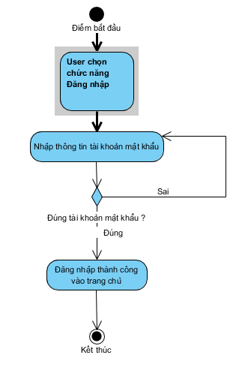

Hình 4‑4 Activity Đăng nhập

1. Activity Đăng ký

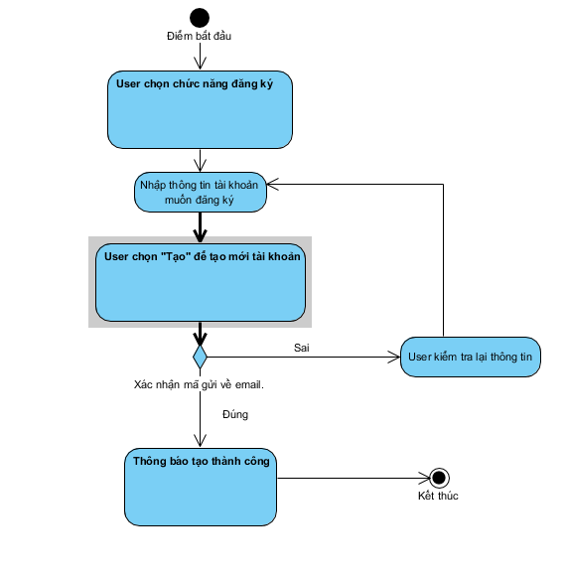

Hình 4‑5 Activity Đăng ký

1. Activity Quên mật khẩu/Đặt lại

Hình 4‑6 Activity Quên mật khẩu/Đặt lại

1. Activity Tạo bộ thẻ mới

Hình 4‑7 Activity Tạo bộ thẻ mới

1. Activity Lưu thẻ

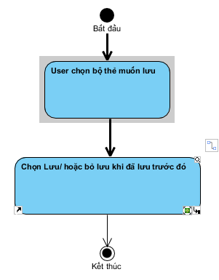

Hình 4‑8 Activity Lưu thẻ

1. Activity Tìm kiếm bộ thẻ

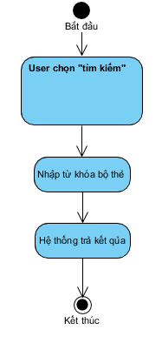

Hình 4‑9 Activity Tìm kiếm bộ thẻ

1. Activity Thêm bộ thẻ vào lớp

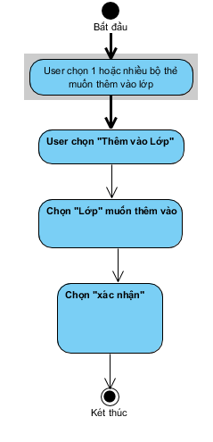

Hình 4‑10 Activity Thêm bộ thẻ vào lớp

1. Activity **X**óa bộ thẻ khỏi lớp học

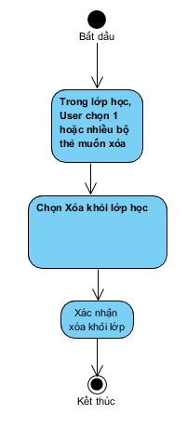

Hình 4‑11 Activity Xóa bộ thẻ khỏi lớp học

1. Activity Cập nhật thẻ đơn trong bộ thẻ

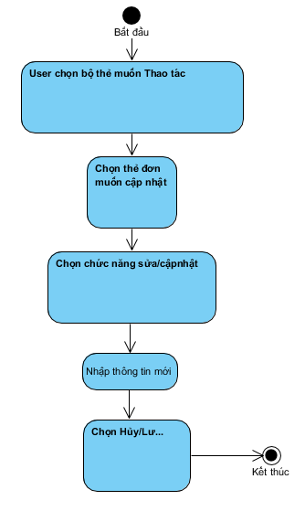

Hình 4‑12 Activity Cập nhật thẻ đơn trong bộ thẻ

1. Activity Cập nhật bộ thẻ,thẻ đơn

Hình 4‑13 Activity Cập nhật bộ thẻ, thẻ đơn

1. Activity Tạo lớp học mới

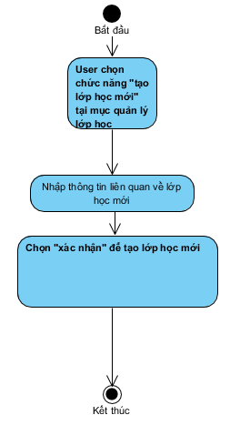

Hình 4‑14 Activity Tạp lớp học mới

1. Activity Thêm thành viên vào lớp học

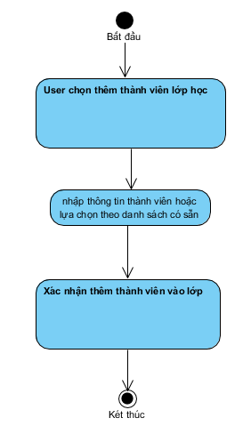

Hình 4‑15 Activity Thêm thành viên vào lớp học

1. Activity Xóa lớp học

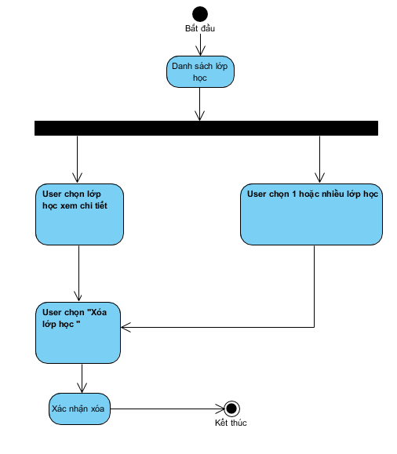

Hình 4‑16 Activity Xóa lớp học

1. Activity Xóa thành viên khỏi lớp học

Hình 4‑17 Activity Xóa thành viên khỏi lớp học

## Biểu đồ luồng dữ liệu

1. Biểu đồ DFD_0

Hình 4‑18 Biểu đồ DFD_0

2. Biểu đồ DFD _1

Hình 4‑19 Biểu đồ DFD _1

3. Biểu đồ DFD_2 (Hệ thống quản lý)

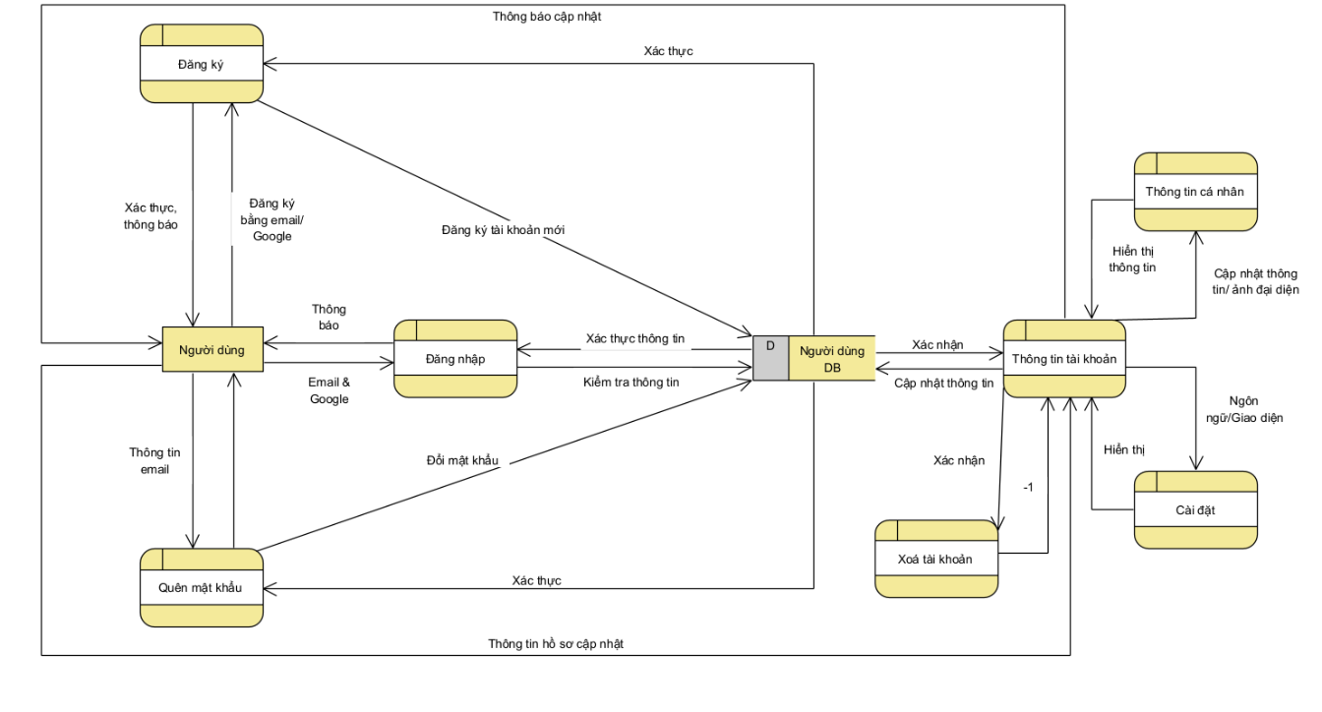

Hình 4‑20 Biểu đồ DFD_2 (Hệ thống quản lý)

4. Biểu đồ DFD_2 (Quản lý flashcard)

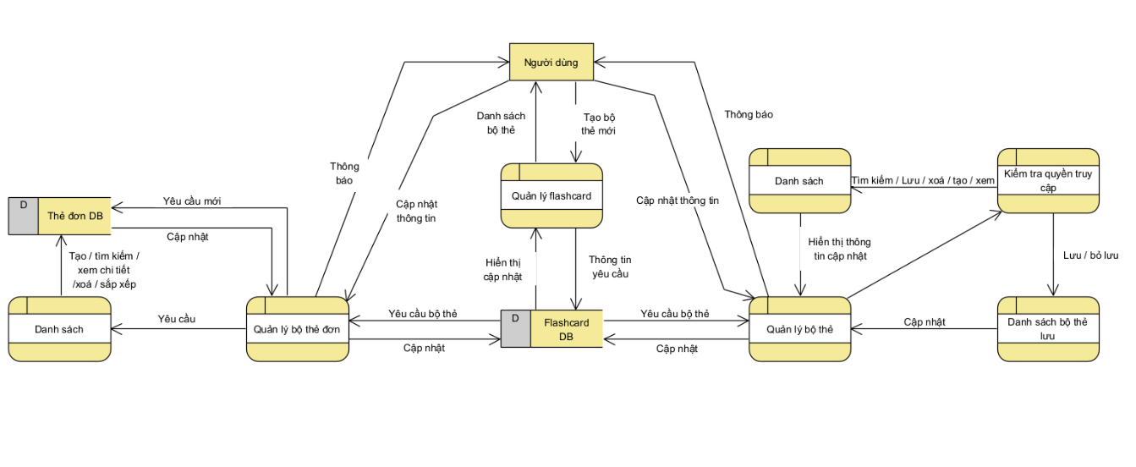

Hình 4‑21 Biểu đồ DFD_2 (Quản lý flashcard)

5. Biểu đồ DFD_2 (Quản lý Lớp học)

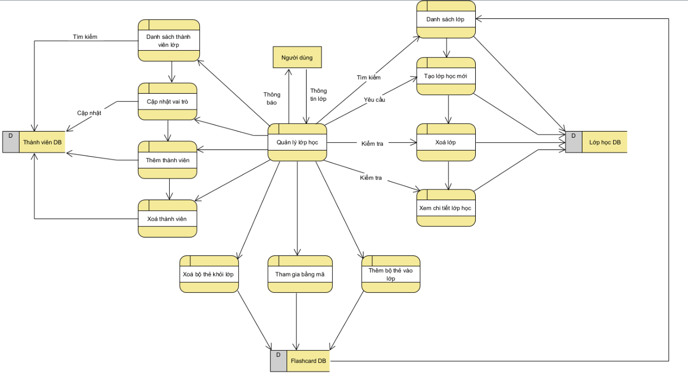

Hình 4‑22 Biểu đồ DFD_2 (Quản lý Lớp học)

6. Biểu đồ DFD_2 (Quản lý chế độ học tập)

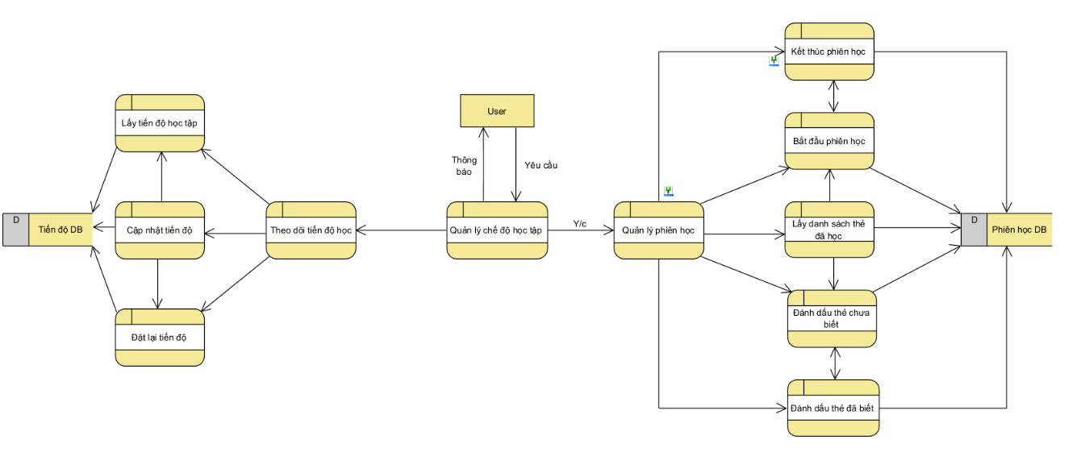

Hình 4‑23 Biểu đồ DFD_2 (Quản lý chế độ học tập)

7. Biểu đồ DFD**_**2 (Quản lý trắc nghiệm)

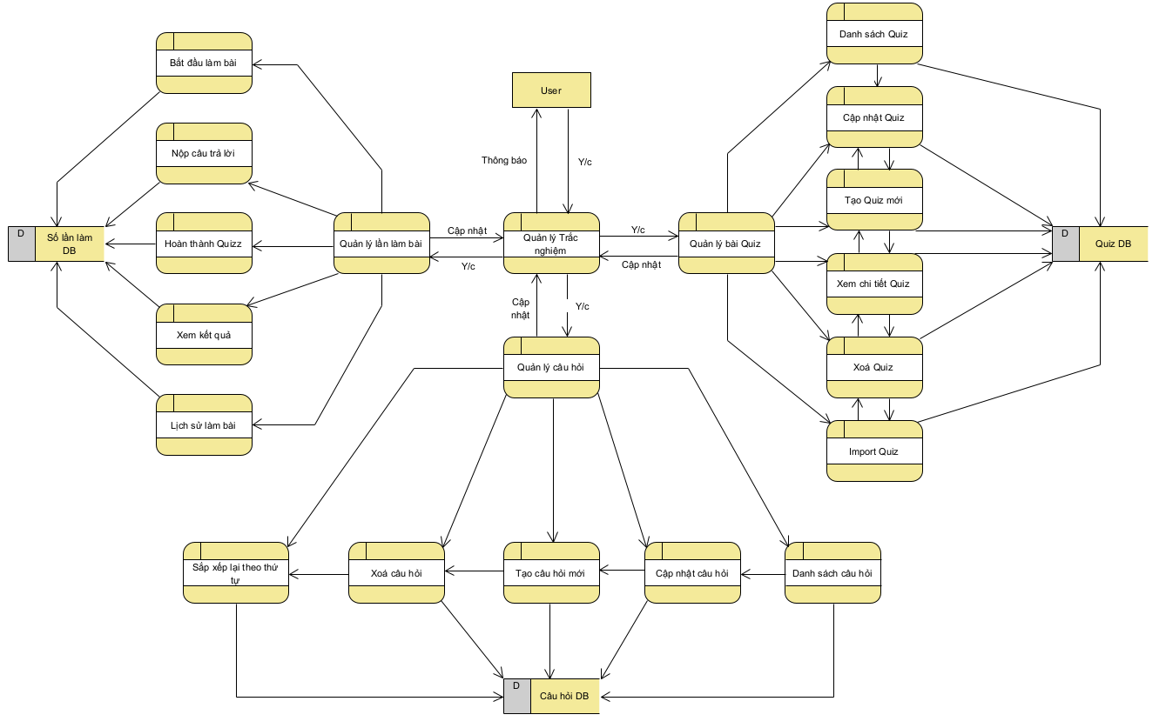

Hình 4‑24 Biểu đồ DFD**_**2 (Quản lý trắc nghiệm)

8. Biểu đồ DFD_2 (Thống kê)

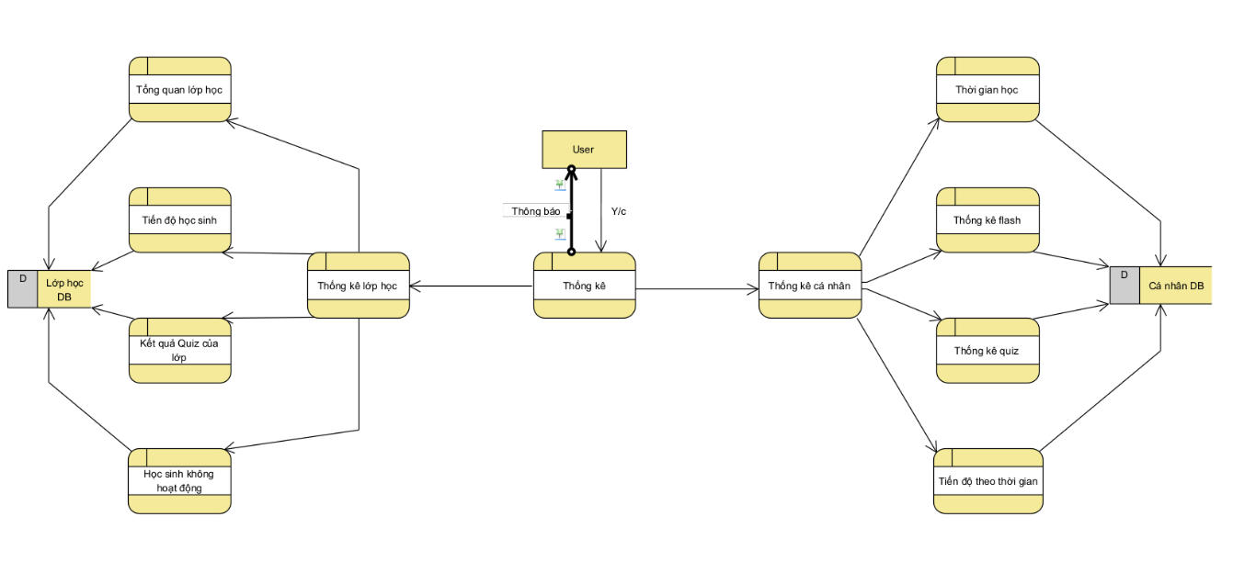

Hình 4‑25 Biểu đồ DFD_2 (Thống kê)

## Cơ sở dữ liệu hệ thống

Hệ thống sử dụng MongoDB – một cơ sở dữ liệu NoSQL dạng document – để lưu trữ dữ liệu linh hoạt, dễ mở rộng và phù hợp với cấu trúc dữ liệu động của ứng dụng học tập Quizlet.

MongoDB cho phép lưu trữ dữ liệu ở dạng JSON-like (BSON), giúp dễ dàng nhúng (embed) hoặc liên kết (reference) giữa các bộ sưu tập (collections)

### Mô tả tổng quát dữ liệu

|  |  |
| --- | --- |
| Collections | Mô tả chức năng |
| users | Lưu thông tin tài khoản người dùng: tên, email, mật khẩu, quyền hạn, hồ sơ, trạng thái hoạt động, và lịch sử đăng nhập |
| folders | Lưu trữ thông tin các thư mục do người dùng tạo để nhóm các bộ thẻ học |
| flashcards | Lưu trữ thông tin từng bộ thẻ học, bao gồm danh sách thuật ngữ và định nghĩa |
| classrooms | Quản lý các lớp học trực tuyến, nơi người dùng có thể mời học viên và chia sẻ bộ thẻ học |
| upgrade | Lưu thông tin gói nâng cấp (premium) của người dùng  *Ghi chú: Phát triển thêm* |
| user_progress | Theo dõi tiến trình học của người dùng  *Ghi chú: Phát triển thêm* |

Bảng 4‑1 Bảng mô tả tổng quát dữ liệu

### Mô tả chi tiết dữ liệu

1. Users

|  |  |  |
| --- | --- | --- |
| Trường dữ liệu | Kiểu dữ liệu | Mô tả |
| id | ObjectId | Khóa định danh duy nhất cho mỗi người dùng |
| username | String | Tên đăng nhập của người dùng |
| email | String | Địa chỉ email của người dùng |
| passwordHash | String | Chuỗi hash mật khẩu để đảm bảo bảo mật |
| roles | Array<String> | Vai trò của người dùng (ví dụ: "user", "admin") |
| status | String | Trạng thái tài khoản (active, inactive, banned) |
| avatar | String | Ảnh đại diện người dùng |
| createdAt | Date | Ngày tạo tài khoản |
| updatedAt | Date | Ngày cập nhật thông tin gần nhất |
| profile | Object | Thông tin hồ sơ mở rộng của người dùng |
| stats | Object | Thống kê hoạt động, gồm: flashcard_count, class_count |
| settings | Object | Tùy chọn cá nhân hóa (ví dụ: giao diện, ngôn ngữ) |
| delete_user | Boolean | Cờ xác định người dùng đã bị xóa mềm hay chưa |
| lastLogin | Date | Thời điểm đăng nhập gần nhất |
| loginHistory | Array<Date> | Danh sách thời điểm đăng nhập gần đây |

Bảng 4‑2 Bảng mô tả chi tiết collection users

1. Folders

|  |  |  |
| --- | --- | --- |
| Trường dữ liệu | Kiểu dữ liệu | Mô tả |
| id | ObjectId | Khóa định danh duy nhất cho mỗi thư mục |
| title | String | Tiêu đề thư mục |
| flashcards | Array<String> | Danh sách các bộ thẻ trong thư mục |
| creator | Object | Thông tin người tạo thư mục: user_id (String), username (String), avatar (String) |
| createdAt | Date | Ngày tạo thư mục |
| flashcard_count | Int | Số thẻ trong thư mục |
| metadata | Object | Dữ liệu thông tin thư mục:   * views (Int): số người xem * likes (Int): số lượt thích * status (String): trạng thái “public/private” * version (Int) |
| delete_folder | Boolean | Cờ xác định thư mục đã bị xóa mềm hay chưa |

Bảng 4‑3 collection folders

1. flashcards

|  |  |  |
| --- | --- | --- |
| Trường dữ liệu | Kiểu dữ liệu | Mô tả |
| id | ObjectId | Khóa định danh duy nhất cho mỗi bộ thẻ |
| desc | String | Mô tả bộ thẻ |
| content | Array<Object> | Danh sách nội dung thẻ trong bộ thẻ: gồm các thẻ (Object); mỗi thẻ có 2 mặt: front (String), back (String) |
| creator | Object | Thông tin người tạo thư mục: user_id (String), username (String), avatar (String) |
| createdAt | Date | Ngày tạo bộ thẻ |
| type | String | Loại bộ thẻ |
| tags | Array |  |
| language_pair | Object | Ngôn ngữ của thẻ: source (String) - “en”, target (String) - “vi” |
| content_count | Int | Số lượng thẻ trong bộ thẻ |
| metadata | Object | Dữ liệu thông tin thư mục:   * views (Int): số người xem * likes (Int): số lượt thích * status (String): trạng thái “public/private” * version (Int) |
| delete_flashcard | Boolean | Cờ xác định thẻ đã bị xóa mềm hay chưa |

Bảng 4‑4 lashcards

1. classrooms

|  |  |  |
| --- | --- | --- |
| Trường dữ liệu | Kiểu dữ liệu | Mô tả |
| id | ObjectId | Khóa định danh duy nhất cho mỗi lớp học |
| title | String | Tiêu đề lớp học |
| university | String | Tên trường học |
| description | String | Mô tả về lớp học |
| creator | Object | Thông tin người tạo thư mục: user_id (String), username (String), avatar (String) |
| member | Array<Object> | Danh sách thành viên trong lớp học: mỗi thành viên (Object) gồm   * user_id (String): mã định danh người dùng * username (String): tên người dùng * avatar (String): ảnh đại diện * role (String): quyền người dùng trong lớp học “Ower/Member” |
| createdAt | Date | Ngày tạo lớp học |
| flashcards | Array<String> | Danh sách bộ thẻ trong lớp học |
| folders | Array | Danh sách thư mục trong lớp họ |
| flashcard_count | Int | Số lượng bộ thẻ trong lớp học |
| folder_count | Int | Số lượng thư mục trong lớp học |
| metadata | Object | Dữ liệu thông tin thư mục:   * views (Int): số người xem * likes (Int): số lượt thích * status (String): trạng thái “public/private” * version (Int) |
| member_count | Int | Số lượng thành viên trong lớp học |
| delete_classroom | Boolean | Cờ xác định lớp học đã bị xóa mềm hay chưa |
| pending_users | Array | Danh sách người dùng chờ duyệt |

Bảng 4‑5 classrooms

### Demo cơ sở dữ liệu hệ thống

Hình 4‑26 Hình demo cơ sở dữ liệu hệ thống

Hình 4‑27 Document mẫu trong users

Hình 4‑28 Document mẫu trong folders

Hình 4‑29 Document mẫu trong flashcards

Hình 4‑30 Document mẫu trong classrooms

## Kết chương

Chương này đã trình bày chi tiết thiết kế hệ thống quản lý từ vựng và trắc nghiệm thông qua các mô hình và biểu đồ, phản ánh đầy đủ cấu trúc chức năng, luồng xử lý và tổ chức dữ liệu của hệ thống. Đây là bước hoàn thiện cuối cùng trong quá trình phân tích và thiết kế.

# KẾT QUẢ CÀI ĐẶT, THỬ NGHIỆM

## Giao diện đăng ký/đăng nhập

Hình 5‑1 Giao diện đăng nhập

Hình 5‑2 Giao diện đăng ký

Hình 5‑1 Giao diện đăng ký

## Trang Home

Hình 5‑3 Giao diện trang Home

## Trang Setting

Hình 5‑4 Giao diện trang Setting

## Trang tạo Falshcard

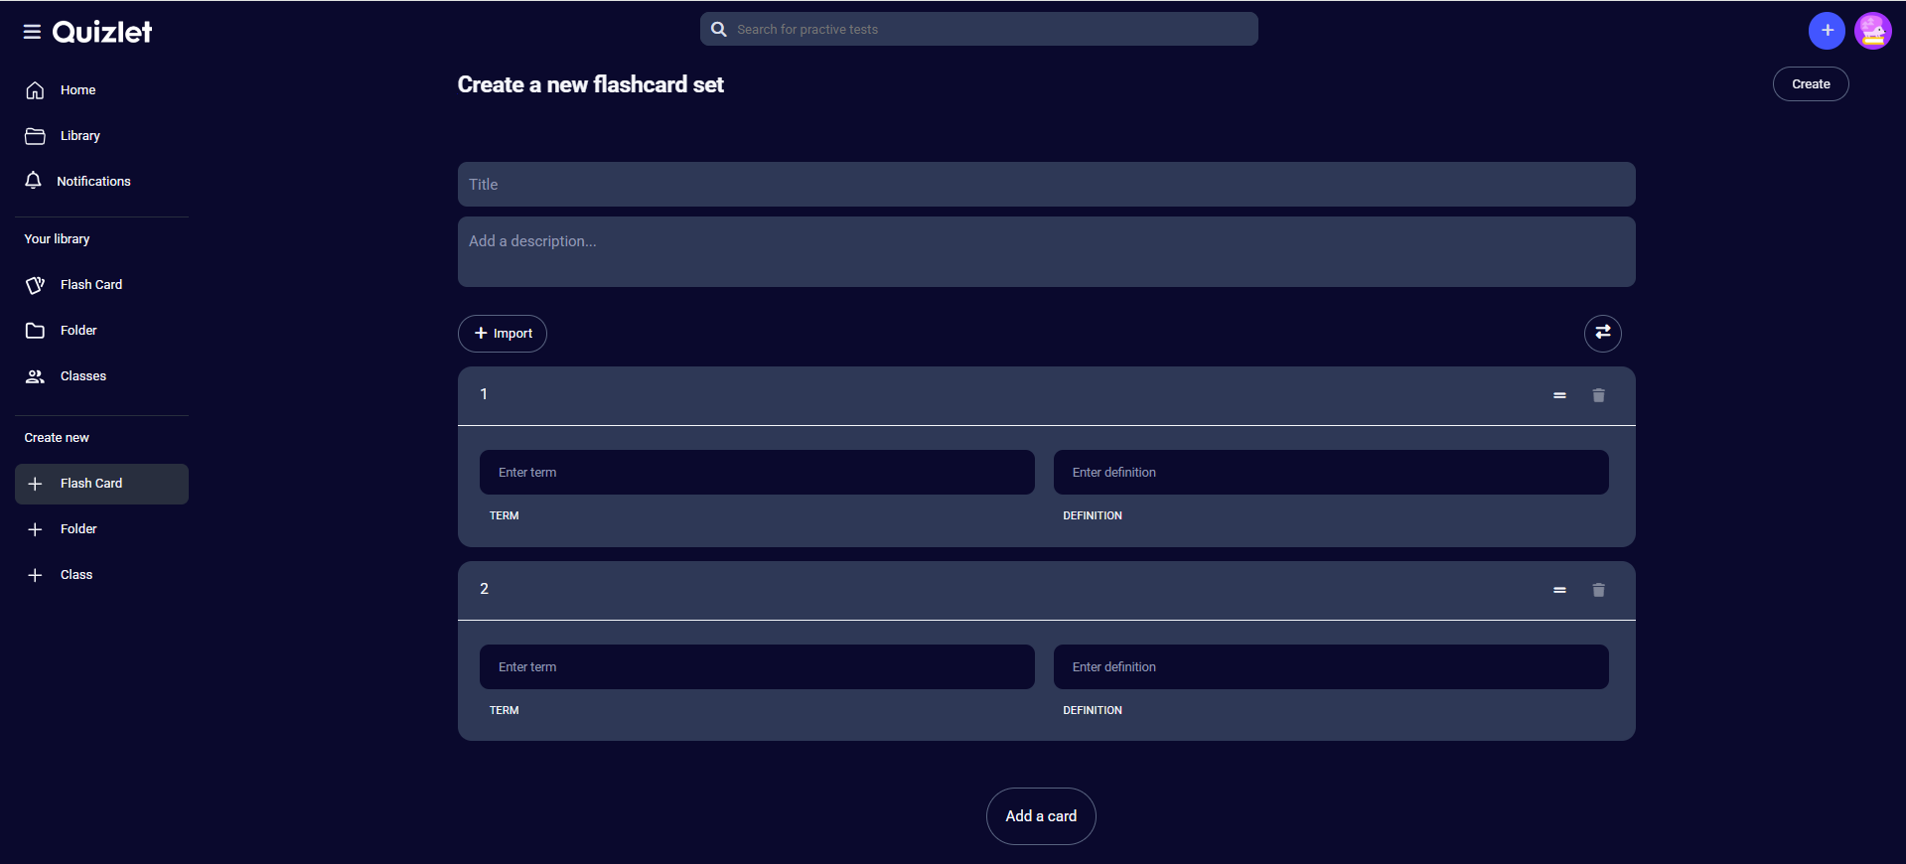

Hình 5‑5 Giao diện trang tạo flashcard

## Trang tạo Classroom

Hình 5‑6 Giao diện trang tạo classroom

## Trang Your library

Hình 5‑7 Giao diện trang Your library (Flash Card)

## Chi tiết bộ flashcard

Hình 5‑8 Giao diện chi tiết bộ flashcard

## Các chế độ học

Hình 5‑9 Chế độ học Flashcards

Hình 5‑10 Thống kê học Flashcards

Hình 5‑11 Chế độ học Learn

Hình 5‑12 Thống kê chế độ Learn

Hình 5‑13 Chế độ học Test

Hình 5‑14 Thống kê chế độ Test

Hình 5‑15 Giao diện trang Achievements – Thành tựu người dùng

## Trang Dashboard

Hình 5‑16 Giao diện trang Dashboard

# KẾT LUẬN VÀ HƯỚNG PHÁT TRIỂN

Trong quá trình thực hiện, tài liệu đã trình bày toàn diện quá trình phân tích và thiết kế hệ thống quản lý từ vựng và trắc nghiệm. Nội dung đã lần lượt giới thiệu tổng quan hệ thống, mô tả các chức năng và dữ liệu cần quản lý, đồng thời xây dựng các mô hình thiết kế chi tiết thông qua các biểu đồ chức năng và dữ liệu.

Kết quả đạt được thể hiện ở việc hệ thống đã có một khung phân tích – thiết kế rõ ràng tạo nền tảng quan trọng cho các giai đoạn tiếp theo như lập trình, kiểm thử và triển khai. Đây cũng là cơ sở để phát triển một ứng dụng học tập hiệu quả, hỗ trợ người dùng trong việc quản lý và trau dồi vốn từ vựng cũng như luyện tập qua các bài trắc nghiệm.

Bên cạnh những kết quả đạt được, tài liệu vẫn còn một số hạn chế nhất định, chẳng hạn như chưa đi sâu vào các yêu cầu phi chức năng (bảo mật, hiệu năng, khả năng mở rộng) hay chưa mô tả chi tiết giao diện người dùng. Đây sẽ là những vấn đề cần được bổ sung và hoàn thiện trong các giai đoạn tiếp theo.

Trong tương lai, hệ thống có thể được mở rộng với nhiều tính năng nâng cao hơn, chẳng hạn như gợi ý học tập cá nhân hóa, thống kê tiến trình học chi tiết, tích hợp trí tuệ nhân tạo để phân tích kết quả học tập, hoặc triển khai đa nền tảng để người dùng có thể học tập mọi lúc mọi nơi.

Nhóm thực hiện hy vọng rằng tài liệu này không chỉ đóng vai trò là nền tảng kỹ thuật cho việc xây dựng hệ thống, mà còn góp phần tạo ra một ứng dụng học tập hữu ích và thân thiện, mang lại giá trị thiết thực cho người sử dụng. Xin chân thành cảm ơn sự hướng dẫn, hỗ trợ và đóng góp ý kiến từ thầy/cô cũng như bạn bè trong suốt quá trình hoàn thành báo cáo.